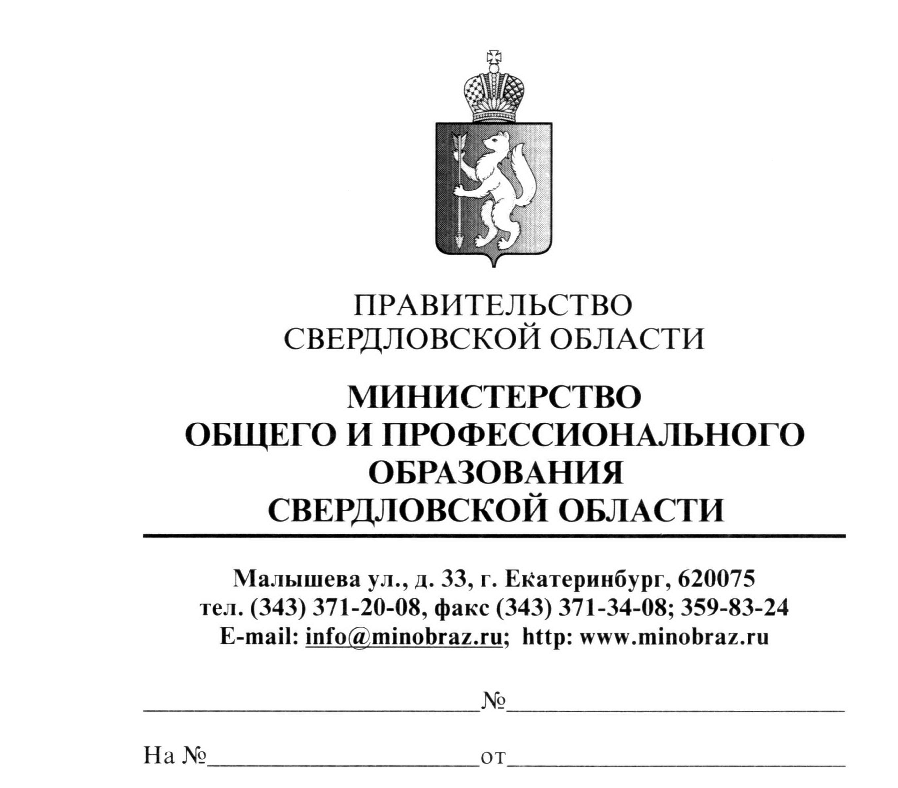  14.09.2012 г. № 02-01-95/5293 | Руководителям органов местного самоуправления, осуществляющих управление  в сфере образования  Руководителям подведомственных образовательных учреждений
Об индивидуальной карте учета
динамики развития ребенка

Приказом Министерства общего и профессионального образования Свердловской области от 17.01.2012 г. № 17-И «Об утверждении состава и порядка работы центральной и территориальных областных психолого-медико-педагогических комиссий Свердловской области в 2012 году» определен перечень документов, предъявляемых в психолого-медико-педагогическую комиссию для проведения обследования ребенка. В перечень включена индивидуальная карта учета динамики развития ребенка, которая предъявляется при его повторном и последующих обследованиях.
Направляем для использования в работе при организации образования детей с ограниченными возможностями здоровья рекомендации по структуре и содержанию индивидуальной карты учета динамики развития ребенка.

Приложение: на 11 л. в 1 экз.

Министр Ю.И. Биктуганов

А.П. Ювкина
(343) 371-16-00

Рекомендации по структуре и содержанию индивидуальной карты
учёта динамики развития ребенка

- Индивидуальная карта учета динамики развития ребенка (далее – Карта) составляется на каждого обучающегося, воспитанника, имеющего заключение психолого-педагогической комиссии (далее – ПМПК).
- Образовательное учреждение разрабатывает и утверждает локальный акт, в котором отражается порядок ведения и хранения Карты, доступа к содержащейся в ней информации. Работа с Картой организуется с соблюдением Федерального закона от 27 июля 2006 г. № 152 «О персональных данных».
- Карта отражает динамику развития ребенка в течение каждого учебного года и хранится в образовательном учреждении до завершения ребенком образования в данном образовательном учреждении.
- Содержание Карты обязательно для ознакомления родителями (законными представителями) обучающегося, воспитанника после каждого психолого-педагогического консилиума (далее – ППк).
- Карта выдается родителям (законным представителям) при направлении ребенка на обследование специалистами ПМПК, при переходе обучающегося, воспитанника в другое образовательное учреждение, при завершении общего образования.

Структура Карты

- Титульный лист (заполняется ответственным лицом, назначенным в соответствии с локальным актом образовательного учреждения).
- Социальная карта семьи (заполняется классным руководителем или социальным педагогом).
III. Заключение ППк (заполняется куратором сопровождения по итогам проведения первого заседания ППк в учебном году).
- Программа комплексного сопровождения ребенка (цель сопровождения формулируется всеми участниками сопровождения; задачи – каждым участником сопровождения).
- Индивидуально-психологические особенности (информация педагога-психолога).
- Познавательные процессы (информация учителя-дефектолога).
- Речевое развитие (информация учителя-логопеда).
- Информация классного руководителя, социального педагога.
IX. Результаты, достигнутые по завершении этапа сопровождения, оценка эффективности проделанной работы (заполняется куратором после проведения ППк по итогам учебного года).

муниципальное бюджетное дошкольное образовательное учреждение
Полевского городского округа «Детский сад № 40 общеразвивающего вида»

--------------------------------------------------------------------

Индивидуальная карта учёта динамики развития ребенка

(20___/20___ учебный год)

Фамилия ____________________________________________________________
Имя ________________________________________________________________
Отчество ____________________________________________________________
Возраст _____________________ Дата рождения __________________________
Адрес ______________________________________________________________
____________________________________________________________________
ФИО родителей (законных представителей) мать___________________________________________________________________
отец _________________________________________________________________
другие законные представители__________________________________________
Телефон_____________________________________________________________

Куратор сопровождения (ФИО, должность)______________________________
____________________________________________________________________

II. Социальная карта семьи

Сколько детей в семье / в т.ч. семье опекуна _______________________________________

Какой ребенок по счету в семье / в т.ч. семье опекуна _______________________________

С кем ребенок проживает _______________________________________________________

______________________________________________________________________________

Члены семьи, не живущие с ребенком, но принимающие активное участие в его жизни ______________________________________________________________________________

______________________________________________________________________________

III. Заключение психолого-педагогического консилиума
Дата психолого-педагогического консилиума (ППк) _______________
Причина проведения ____________________________________________________________
_______________________________________________________________________________
_______________________________________________________________________________

Заключение ____________________________________________________________________
______________________________________________________________________________________________________________________________________________________________
Заключение ПМПк: заключение №________ от_______________г.

Куратор сопровождения (ФИО, подпись)________________________________________
Специалисты, воспитатели (ФИО, подписи)
____________________-______________________
____________________-______________________
____________________-______________________
____________________-______________________
IV. Комплексное сопровождение
Циклограмма работы специалистов с ребенком
дни недели | Воспитатель | Учитель-логопед | Педагог-психолог | Музыкальный руководитель | Родители
понедельник
вторник
среда
четверг
пятница
всего занятий

V. Индивидуальные психологические особенности ребенка ____________________________________________________________________
(фамилия, имя ребенка)
Задачи сопровождения: _______________________________________________
____________________________________________________________________

Особенности |  | Результаты входящей диагностики (начало учебного года – дата) | Результаты  итоговой диагностики (окончание учебного года – дата)
О  Б  Щ  Е  Н  И  Е | Инициативность
 | Круг общения
 | Контактность
МОТИВАЦИЯ

ПОВЕДЕНИЕ (проявления)
С  О  С  Т  О  Я  НИ  Я | тревожность
 | агрессивность
 | возбудимость
 | самооценка
АДАПТАЦИЯ

Выводы по итогам входящей диагностики: ______________________________
______________________________________________________________________________________________________________________________________________________________

VI. Познавательные процессы

Особенности |  |  |  | Результаты входящей диагностики (начало учебного года – дата) | Результаты  итоговой диагностики (окончание учебного года – дата)
Восприятие | Пространственное
 | Времени
 | Зрительное
 | Слуховое
Внимание | Устойчивость
 | Продолжительность
 | Переключаемость
 | Распределение
Память | Зрительная
 | Слуховая |  | Кратковре-  менная
Долговремен-
ная
 | Смысловая
Мышление | Ф  О  Р  М  Ы | Наглядно-действенное
 |  | Наглядно-образное
 |  | Словесно-логическое
 |  | Анализ
 |  | Синтез
 |  | Обобщение
 |  | Сравнение
Выводы по итогам входящей диагностики: _______________________________________________ ________________________________________________________________________________
______________________________________________________________________________

VII. Речевое развитие
Учебный год. | Результаты входящей диагностики. Заключение. | Результаты итоговой диагностики. Заключение.
Уровень сформированности двигательных функций артикуляционного аппарата и его особенности.
Уровень сформированности мелкой моторики пальцев рук.
Уровень сформированности звукопроизношения.
Уровень сформированности слоговой структуры слова
Уровень сформированности темпо-ритмической стороны речи.
Уровень сформированности импрессивной стороны речи.
Уровень сформированности фонематического слуха.
Уровень сформированности языкового анализа и синтеза.
Уровень сформированности словарного запаса.
Уровень сформированности грамматического строя речи.
Уровень сформированности словообразования.
Уровень сформированности связной речи.
Уровень сформированности пространственной ориентировки.
Выводы по итогам входящей диагностики: _________________________________________ ______________________________________________________________________________
______________________________________________________________________________

Педагогическая диагностика освоения основной образовательной программы
ребенком

Образовательная область | Начало учебного года | Конец учебного года
Физическое развитие
Игровая деятельность
Социально-коммуникативное развитие: развиваем ценностное отношение к труду
Социально-коммуникативное развитие: формирование основ безопасного поведения в быту, социуме, природе
Социально-коммуникативное развитие: социальный мир
Познавательное развитие
Речевое развитие
Художественно-эстетическое развитие: изобразительное искусство
Художественно-эстетическое развитие: художественная литература
Краеведение
Итоги освоенияребенкомобразовательной программы по образовательным областям проводится по следующим условным обозначениям:
Высокий - сформировано
Средний – частично сформировано
Низкий - не сформировано
Выводы по итогам входящей диагностики: _________________________________________ ______________________________________________________________________________
______________________________________________________________________________

Результаты, достигнутые по завершении этапа сопровождения,
оценка эффективности проделанной работы за _________ учебный год

Дата итогового ППк _______________________________________________

специалист | результаты, достигнутые за год
Учитель- логопед | _______________________________________________________________  _______________________________________________________________  _______________________________________________________________  ______________________________________________________________  _______________________________________________________________
Педагог-психолог | ______________________________________________________________  ______________________________________________________________  _______________________________________________________________  _______________________________________________________________
Воспитатель | _______________________________________________________________  _______________________________________________________________  _______________________________________________________________  ______________________________________________________________
Музыкальный руководитель | _______________________________________________________________  _______________________________________________________________  _______________________________________________________________  _______________________________________________________________

Заключение ППк (протокол № ____ ___от_____________________г.):_____________
___________________________________________________________________________________________________________________________________________________________________________________________________________________________________________________________________________________________________________________________

Председатель Психолого-педагогического консилиума _____________________________
Члены Психолого-педагогического консилиума ____________________________________
____________________________________
____________________________________
____________________________________

Решение. Рекомендации _____________________________________________________________________________________________________________________________________________________________________________________________________________________________________________

С содержанием индивидуальной карты развития ребенка ознакомлен(а)

Подпись родителей (законных представителей) _______________________________

Дата «___»___________ 20__ г.

С содержанием индивидуальной карты развития ребенка ознакомлен(а)

Подпись родителей (законных представителей) ________________________________

Дата «___»___________ 20__ г.

